

课程实验报告

课 程 名 称： 计算机系统设计

专 业 班 级： 物联1702

姓 名： 龚竞舟

学 号： 201708010612

完 成 时 间： 2019 年 12 月 8 日

计算机工程系

## 实验题目

Linpack标准测试程序及其分析

**二．实验内容**

1.Linpack简介：

Linpack是国际上使用最广泛的测试高性能计算机系统浮点性能的基准测试。通过对高性能计算机采用高斯消元法求解一元 N次稠密线性代数方程组的测试，评价高性能计算机的浮点计算性能。Linpack的结果按每秒浮点运算次数（flops）表示。很多人把用 Linpack基准测试出的最高性能指标作为衡量机器性能的标准之一。这个数字可以作为对系统峰值性能的一个修正。通过测试求解不同问题规模的实际得分，我们可以得到达到最佳性能的问题规模，而这些数字与理论峰值性能一起列在 TOP500列表中。

Linpack 测试包括三类，Linpack100、Linpack1000和HPL。Linpack100求解规模为100阶的稠密线性代数方程组，它只允许采用编译 优化选项进行优化，不得更改代码，甚至代码中的注释也不得修改。Linpack1000要求求解1000阶的线性代数方程组，达到指定的精度要求，可以在 不改变计算量的前提下做算法和代码上做优化。HPL即High Performance Linpack，也叫高度并行计算基准测试，它对数组大小N没有限制，求解问题的规模可以改变，除基本算法（计算量）不可改变外，可以采用其它任何优化方 法。前两种测试运行规模较小，已不是很适合现代计算机的发展。所以我们主要考虑HPL算法。

2. HPL算法：

HPL是针对现代并行计算机提出的测试方式。用户在不修改任意测试程序的基础上，可 以调节问题规模大小(矩阵大小)、使用CPU数目、使用各种优化方法等等来执行该测试程序，以获取最佳的性能。HPL采用高斯消元法求解线性方程组。求解 问题规模为N时，浮点运算次数为(2/3 * N^3－2*N^2)。因此，只要给出问题规模N，测得系统计算时间T，峰值=计算量(2/3 * N^3－2*N^2)/计算时间T，测试结果以浮点运算每秒（Flops）给出。HPL测试结果是TOP500排名的重要依据。

3.Linpack测试程序运行环境：

自行组装的台式机，机器配置为8个Intel Core i7-6700K CPU @ 4.00GHz

*8，16G DDR4内存，200G机械硬盘，操作系统是Ubuntu 18.04.3LTS，MPI版本为mpich-3.2，HPL版本为HPL2.3，BLAS选择OpenBLAS软件包。

4.编译配置：

在setup文件夹下将Makefile.linux_PII_FBLAS文件拷贝到Makefile.test并修改其内容如下：

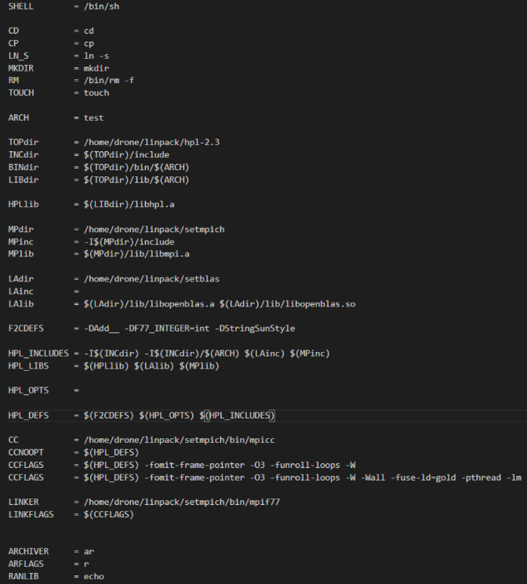

4.运行：

HPL的运行方式和MPI密切相关，不同的MPI在运行方面有一定的差别。在这里只说明在MPICH下运行Linpack程序。MPICH是基于以太网的MPI，也是目前使用最广泛的MPI。  
 首先编辑配置文件（具体文件名可以自己定义），每一行代表运行一个进程。其中，每一行由三部分组成。第一个部分指出该进程运行在哪一个节点上；第二部分除了第一行是0之外，其余都是1；第三个部分是可执行文件xhpl所在的全路径。要注意的是，递交任务（即执行下面所说的mpirun命令）的节点必须是第一行所指明的节点（即第二部分为0的节点）。然后，运行xhpl程序。即：在hpl//bin目录下执行：mpirun –p4pg xhpl。

5.查看结果：

HPL允许一次顺序做多个不同配置测试，所以结果输出文件（缺省文件名为HPL.out）可能同时有多项测试结果。